Министерство образования и науки Российской Федерации
Санкт-Петербургский Политехнический Университет Петра Великого
-
Институт компьютерных наук и кибербезопасности

ЛАБОРАТОРНАЯ РАБОТА № 6

«Защита программного обеспечения от нелегального использования»

по дисциплине «Основы информационной безопасности»

Выполнил
студент гр. 5151003/50002 Величко Д.В.
студент гр. 5151003/50002 Федоров Н.М.

Руководитель
ст. преподаватель Орел Е.М.

Санкт-Петербург
2026

Цель работы
Изучение базовых механизмов защиты программного обеспечения, принципов хранения и проверки паролей, а также методов анализа и модификации исполняемых файлов с использованием дизассемблера.
В ходе выполнения лабораторной работы необходимо:
- реализовать программу проверки пароля на языке Си;
- изучить принцип работы условных переходов в машинном коде;
- исследовать структуру исполняемого файла;
- освоить базовые методы реверс-инжиниринга;
- выполнить модификацию исполняемого файла с целью обхода проверки пароля;
- исследовать влияние простого XOR-шифрования на защиту данных;
- научиться работать с различными программами и на примере NAG.exe и GUARD.exe понять по какому принципу они защищают программное обеспечение от нелегального использования.

2. Формулировка задания
В ходе выполнения работы предоставляется два исполняемых файла Nag.exe и Guard.exe, моделирующих различные методы защиты легального программного обеспечения. Файл Nag.exe является примером применения механизма всплывающих окон, файл Guard.exe - защиты от дизассемблирования и отладки. Исполняемый файл Guard.exe упакован и использует функции проверки наличия отладчика.
1. Создать простую программу на языке С, запрашивающую пароль. Пароль должен храниться в открытом виде в отдельном файле. Проверку пароля реализовать в виде отдельной функции.
2. Скомпилировать программу. Сохранить эталонную копию полученного исполняемого файла.
3. Убедиться в том, что программа запрещает доступ пользователям, неправильно вводящим пароль.
4. Пользуясь исходным текстом программы и утилитой HIEW, отыскать в исполняемом файле команду перехода при проверке правильности пароля (вариант ассемблерной инструкции JMP) и изменить ее таким образом (например, заменой на инструкцию NOP), чтобы при вводе любого пароля программа принимала авторизованного. При этом следует иметь в виду, что команды ближнего перехода используют относительное смещение. Поэтому при их замене необходимо следить за постоянностью размера команды перехода до и после изменения, так как изменение размера команды может привести к непредсказуемым действиям программы.
5. Проверить работу исполняемого файла при вводе любых данных в качестве пароля.
6. Подготовить компилятор к новому режиму генерации исполняемого кода, включив в его настройках опцию оптимизации кода компилируемой программы, если она выключена, или наоборот
выключив ее, если она включена.
7. Скомпилировать программу с новыми настройками компилятора. Повторить выполнение пп. 3 и 4. Зафиксировать различия полученной программы и сохраненной в п. 2 ее эталонной копии, а также возникшие трудности при поиске необходимых инструкций ассемблера.
8. Модифицировать свою программу таким образом, чтобы исключить открытое хранение пароля. Для этого следует вставить в свой исходный код функцию, отвечающую за простейшее шифрование пароля: пароль XOR константа. Повторить выполнение пп. 3 и 4.
9. Получить у преподавателя тестовую программу Nag.exe, работающую в среде Win32.
10. Запустить на выполнение программу Nag.exe. Начать вводить в окне редактирования произвольный текст (в течение 20...25 с.). Дождаться появления и завершения работы всплывающего окна, нажать на кнопку "ОК" во всплывающем окне, продолжить редактирование вводимого текста. Убедиться в многократности появления такого счетчика и определить период его появления. Зафиксировать наблюдаемые эффекты.
11. Создать резервную копию тестовой программы Nag.exe для ее восстановления в случае необратимой модификации исполняемого кода.
12.С помощью программы-дизассемблера W32Dasm (или любой другой) и без помощи исходных текстов программы найти в исполняемом файле команды, отвечающие за увеличение счетчика, выводимого на кнопке всплывающего окна. Зафиксировать найденный фрагмент кода.
13. Модифицировать найденный код таким образом, чтобы надпись "ОК" появлялась сразу же после активизации всплывающего окна. Проверить работоспособность программы.
14. Создать копию программы Nag.exe из сохраненной резервной
15.В полученной копии при помощи дизассемблера найти исполняемый код, отвечающий за активизацию всплывающего окна. Для этого найти функцию активации таймера (SetTimer) и изменить код таким образом, чтобы окно счетчика больше не блокировало работу программы. 16. Проверить работоспособность программы. Зафиксировать модифицированные участки исполняемого кода.
17. Получить у преподавателя Guard.exe, работающую в среде Win32.
демонстрационную программу
18. Запустить программу Guard.exe на выполнение и попытаться ввести произвольный пароль.
19. Проверить работу программы при вводе произвольных данных.
20. Выявить, с помощью какой утилиты запакован исполняемый файл (упаковщики АЅ-PACK, FSG, GHF, MEW, NSPACK, PeCompact, UPX, WinUPack, Xitech И т.д.). Распаковать файл с помощью специализированной утилиты. Для определения упаковщика используются специальные утилиты, например, Peid. Зафиксировать распакованный код исполняемого файла.
21.С учетом того, что весь исполняемый код полностью распаковывается в момент запуска и код распаковщика доступен, открыть исполняемый файл отладчиком ollyDBG (или любым другим), зафиксировать весь доступный исполняемый код и отследить окончание его выполнения. Зафиксировать распакованный исполняемый код, сравнить его с распакованным кодом, полученным в п. 20.
22. Запустив распакованный исполняемый файл, полученный в п. 20, на исполнение в отладчике ollyDBG (или в другом), найти команды, реализующие проверку использования отладчика и вывод сообщения.
23. Модифицировать найденный код программы таким образом, чтобы проверка использования отладчика не выполнялась.
24.В коде программы найти команды, отвечающие за проверку пароля, и модифицировать их так, чтобы выполнялся обход проверки.
25. Для разработанной в п. 8 программы реализовать обфускатор на уровне исходных кодов. Созданный обфускатор должен удалять излишние пробельные символы (пробелы, табуляцию и переносы строки), удалять комментарии, заменять имена переменных и функций на произвольные нумерованные и/или строковые переменные, перемешивать функции, вносить "мусорные" переменные, циклы И функции, сохраняя первоначальную логику работы программы. Параметры обфускации должны задаваться в отдельном конфигурационном файле обфускатора.

3. Ход работы
В рамках лабораторной работы была разработана программа-обфускатор на языке Си, а также простейшая программа для проверки корректности пароля, вводимого пользователем.
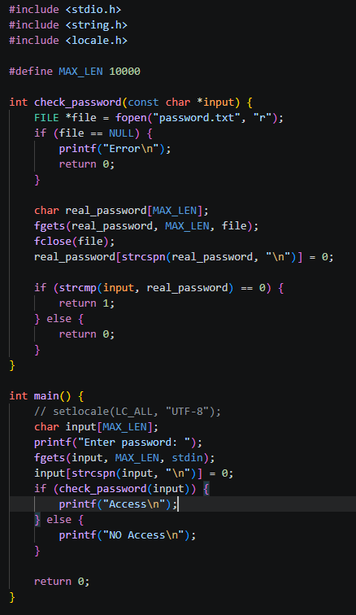
Рисунок 1 программа для проверки корректности пароля
Программа для считывания пароля должна:
- умень считывать пароль из файла
- сравнивать введенный пользователем пароль с паролем в файле и выводить ключевые фразы, правильный пароль или нет
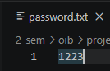
Рисунок 2 Файл с паролем
Посредством функции check_password() программа проверяет правильность введенного пользователем пароля и в зависимости от этого на экран выводится правильный пароль или нет, то есть разрешен доступ пользователю или нет.
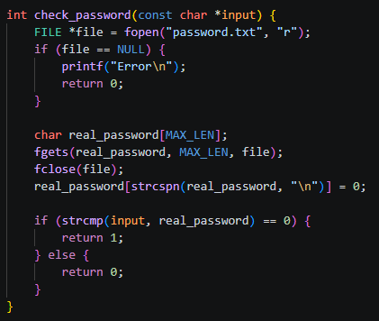
Рисунок 3 Функция check_password()
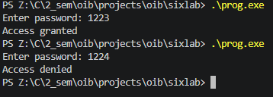
Рисунок 4 Проверка на соответствие

Изменение поведения программы
Согласно первым пунктам лабораторной я дизассемблировал код своей программы, чтобы изменить её поведение напрямую, не пытаясь угадать пароль. Результат после дизассемблирования представлен на рисунке номер 5.
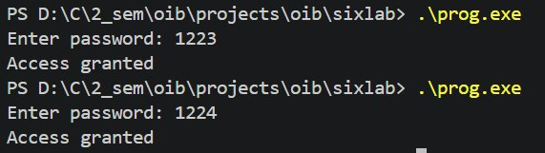
Рисунок 5 Последствия изменения ассемблерного кода
Подобного результата удалось достичь посредством поиска и замены в ассемблерном коде специальной команды jnz(jump if not zero) на nop(not a process). Поск осуществлялся по hex коду этой команды(75), а также по ключевым фразам. Как видно на рисунке 5 этими фразами были “Access granted” “Access denied”.
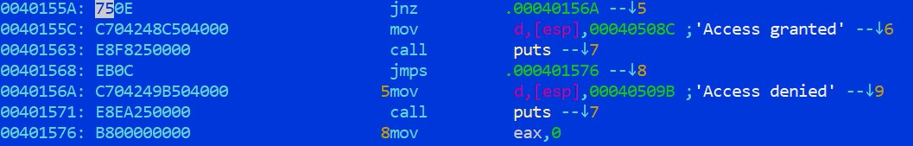
Рисунок 6 Часть ассемблерного кода до изменения
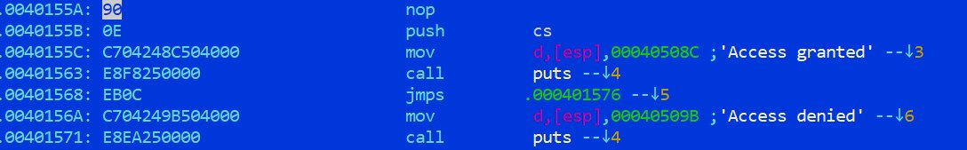
Рисунок 7 Часть ассемблерного кода после изменения
Также стоит заметить, что необязательно было менять jnz на nop, можно было поменять на jz(jump if zero), в таком случае принималась бы любая версия пароля, но кроме праильной. То есть, если чисто в теории человек ввел правильный пароль с первой попытки, то его бы не пустило, а с nop пускает вообще все варианты, что, как мне кажется гораздо лучше с точки зрения злоумышленника и хуже с точки зрения пользователя приложения.
Далее для увеличения уровня защищенности программы предлагается изменить пароль посредством XOR, однако это ничем не поможет, поскольку сам подход к получению доступа не строится на вычленении пароля, хотя без XOR это было бы еще проще, потому что в ассемблерном коде можно было найти его в чистом виде, потму что при сравнении пароля, который вводится пользователем и тем, который находится в файле программа берет этот пароль напрямую из файла и мы можем его найти на этапе сравнения. Однако, возвращаясь к основной идее, следует заметить что мы не ищем пароль, не пытаемся его подобрать или как то с ним взаимодействовать. Мы меняем основное поведение программы посредством ассемблерных комманд. Так что большого смысла от XOR не было. Это может послужить лишь как небольшое улучшение безопасности, направленное на злоумышленников, которые будут искать пароль напрямую, а не менять поведение программы, как это сделали мы.
Работа с nag.exe
Основная суть
Nag.exe это яркий пример демонстрации работы nag оконон. Так называемых ‘надоедающих’ окон. Суть в том, что спустя какое-то время использования программы, появляется окно, запрещающее пользователю взаимодействовать с программой.
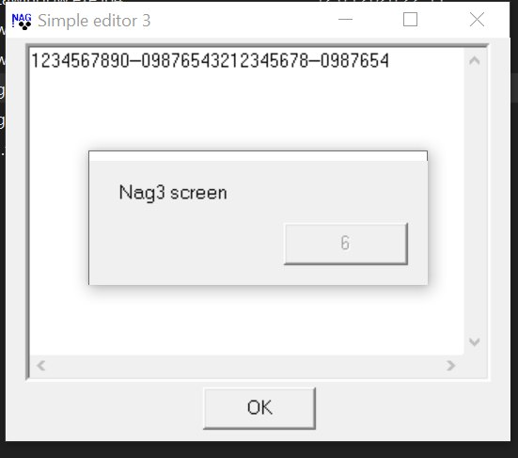
Рисунок 8 Демонстация работы nag окна
Суть работы состоит в том, чтобы сначала поставить это окно в самое начало, а потом и вовсе избавиться от него.

Процесс кодирования
Алгоритм последовательно считывает символы входного файла и выполняет следующие действия:
- Формируется текущая строка (буфер).
- К буферу добавляется очередной символ.
- Проверяется, существует ли полученная строка в словаре.
  - если строка найдена, она становится новой текущей строкой;
  - если строка не найдена, выполняются следующие действия:
- определяется индекс предыдущей строки;
- формируется пара (индекс, символ);
- пара записывается в выходной файл;
- новая строка добавляется в словарь;
- буфер очищается.

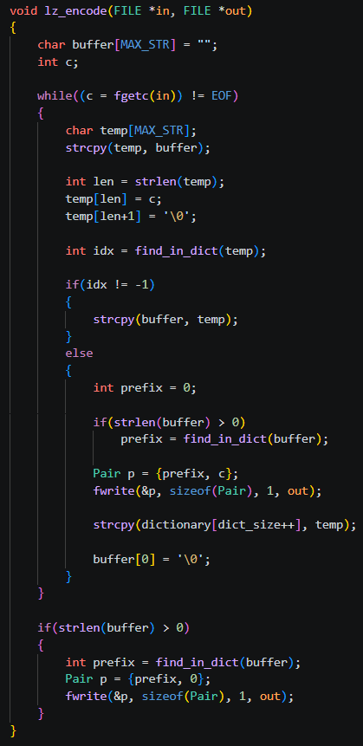
Рисунок 3: Функция кодирования посредством LZ

Формат выходных данных
Каждая закодированная единица представляет собой структуру:
(index, symbol)
где:
- index - номер строки в словаре;
- symbol - дополнительный символ.

Реализация алгоритма LZ-декодирования

Принцип работы
Декодирование выполняется на основе считанных пар (индекс, символ).
Для каждой пары:
- Из словаря извлекается строка с номером index;
- К ней добавляется символ symbol;
- Полученная строка:
  - записывается в выходной файл;
  - добавляется в словарь.
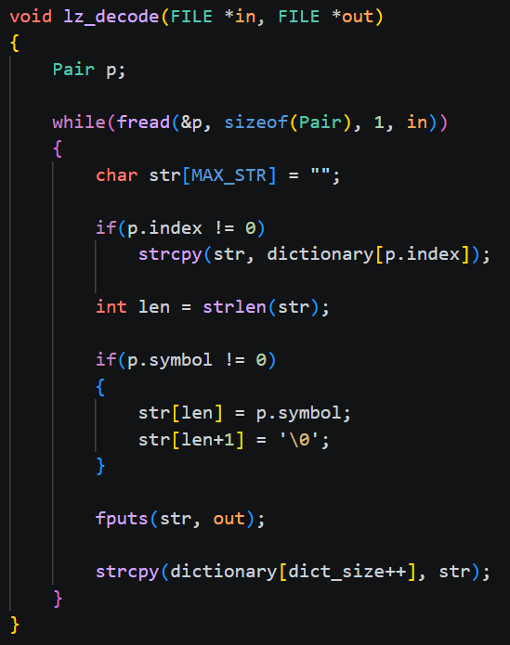
Рисунок 4: Функция декодирования LZ алгоритма

Особенности реализации
- словарь формируется синхронно с процессом декодирования;
- порядок добавления строк строго соответствует кодированию;
- обеспечивается полное восстановление исходных данных.

4. Результаты работы
Результаты показали, что алгоритм эффективно сжимает данные, содержащие повторяющиеся последовательности символов, однако может быть менее эффективен для коротких или случайных данных.
Корректность работы алгоритма проверяется следующим образом:
- Исходный файл кодируется;
- Полученный файл декодируется;
- Результат сравнивается с исходным файлом;
- При совпадении делается вывод о правильности реализации.

Дополнительные эксперименты
В соответствии с заданием были проведены следующие тесты:
- кодирование текстового файла;
- кодирование бинарного файла размером более 2 МБ;
- кодирование файла, состоящего из одного символа.
Для каждого случая фиксировались:
- время кодирования и декодирования;
- коэффициент сжатия.

5. Вывод
В ходе выполнения лабораторной работы были:
- реализованы алгоритмы кодирования и декодирования на основе LZ-критерия;
- изучены принципы словарного сжатия данных;
- проведён анализ эффективности алгоритма;
- получены практические навыки работы с файловыми потоками и измерением времени выполнения.

